<AI读书>产品需求说明书

文档版本号： | V1.0 | 文档编号： | 20181151612
文档密级： | 秘密 | 归属部门/项目： | 无名组
产品名： | AI读书 | 子系统名： | 无
编写人： | 杨南洲 | 编写日期： | 2018-11-5

北京市还没成立网络技术有限公司 版权所有
内部资料 注意保密
修订记录：
版本号 | 修订人 | 修订日期 | 修订描述

简介
本文档主要定义AI读书的功能详细描述和前端页面的各个模块的内容和逻辑。

目的
此文档的目的主要是清晰、有层次的定义页面原型中各个模块的内容来源和相关的逻辑。

范围
此文档主要描述读书人频道中前端页面涉及到的功能点、相对应的后台管理功能支持、以及部分交互细节。本文档主要读者为技术部门的前端工程师，以及视觉部门的视觉设计。

用户角色描述
用户角色 | 用户描述
普通用户 | 所有使用AI读书服务的外部用户
合作伙伴用户 | 所有使用AI读书的社团和读书会等功能进行宣传和活动组织的机构用户
著名作家 | 主要使用社团功能进行自我宣传，与读者沟通的著名作家
原创小说家 | 主要是用原创小说频道功能和服务的原创小说创作者
编辑人员 | 主要使用后台的cms功能的编辑人员，负责对读书人频道的前台资讯类和需要人工进行优化的内容进行编辑
审核人员 | 主要使用后台审核功能对读书人频道内所产生的各种数字内容进行审核的用户

产品概述
最大化满足市场和用户对于读书、评书、交流体会、买书，以及开展与书相关的组织和活动所产生的需求，为市场和用户带来与书相关一站式的舒心的解决方案和用户体验，为公司带来固定的高粘度的用户，带给用户有价值的社区，帮助用户发现最好的书，最适合自己的读书社区，最便捷的阅读渠道，最便捷的购买渠道。

总体流程
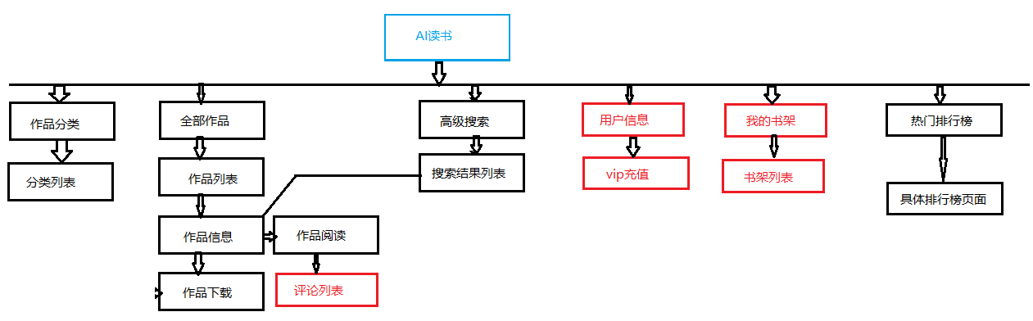

功能摘要
[简要描述产品的功能点和每个功能点的优先级，参考格式如下]
功能模块 | 主要功能点 | 优先级
作品分类 | 全部分类 | 高
全部列表 | 作品列表页 | 高
全部列表 | 作品信息页 | 高
全部列表 | 作品阅读页 | 高
全部列表 | 评论列表（预留） | 低
全部列表 | 作品下载 | 高
高级搜索 | 高级搜索页 | 中
高级搜索 | 搜索结果页 | 中
热门排行榜 | 各分类排行榜 | 低
热门排行榜 | 专题排行榜 | 低
用户信息 | 用户信息页（预留） | 低
用户信息 | Vip充值（预留） | 低
我的书架 | 书架列表（预留） | 低

产品特性

AI读书首页

1.1优先级
优先级：高

1.2特性描述
用户场景 | [描述用户操作场景，如：用户从首页登录]
功能描述 | [描述该场景下的功能特性]

1.3首页

1.3.1作品分类

用户场景
功能描述 | 作品分类，将现有资源进行分类展示，共分为男女分类、类型分类、状态分类、属性分类、字数分类、品质分类、更新时间分类、标签分类
优先级 | 高
输入/前置条件 | 系统推荐
需求描述 | 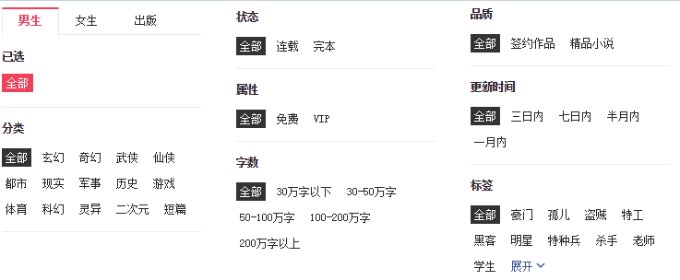  - 在首页/作品列表页左侧显示  - 分类可在后台管理系统中修改  - 点击每一个类别要求响应时间（正常情况）不超过4秒
输出/后置条件 | 点击具体的分类选项进入具体的分类内容页
补充说明

1.3.2广告轮播
用户场景 | 打开首页时看见
功能描述 | 本模块展示在首页的正中心，主广告为可点击的多个轮播图片福广告为三个可点击固体图片
优先级 | 历史最高
输入/前置条件 | 系统硬推（要求：不可屏蔽）
需求描述 | 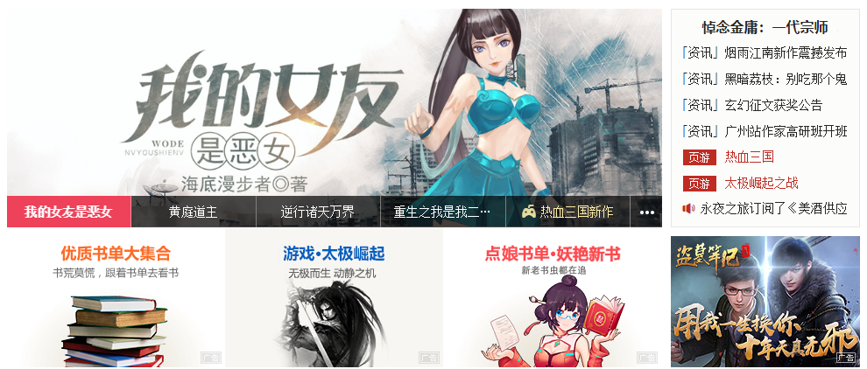  - 此为系统主要收入来源，必须重视  - 用户每停留在首页十秒就点击一次，并且用户界面不会发生任何改变  3. 系统自动点击时必须保持用户的性能不会发生大幅度改变。  如：网速变卡顿、系统变得卡顿  4.页面广告需要美观，让用户不认为这是广告
输出/后置条件 | 点击广告后跳入广告所在界面
补充说明 | 最高级别

1.3.3首页推荐
用户场景
功能描述 | 视频节目的广告宣传照以及官方活动链接，显示正在播出的节目以及当日节目预告
优先级 | 高
输入/前置条件
需求描述 | 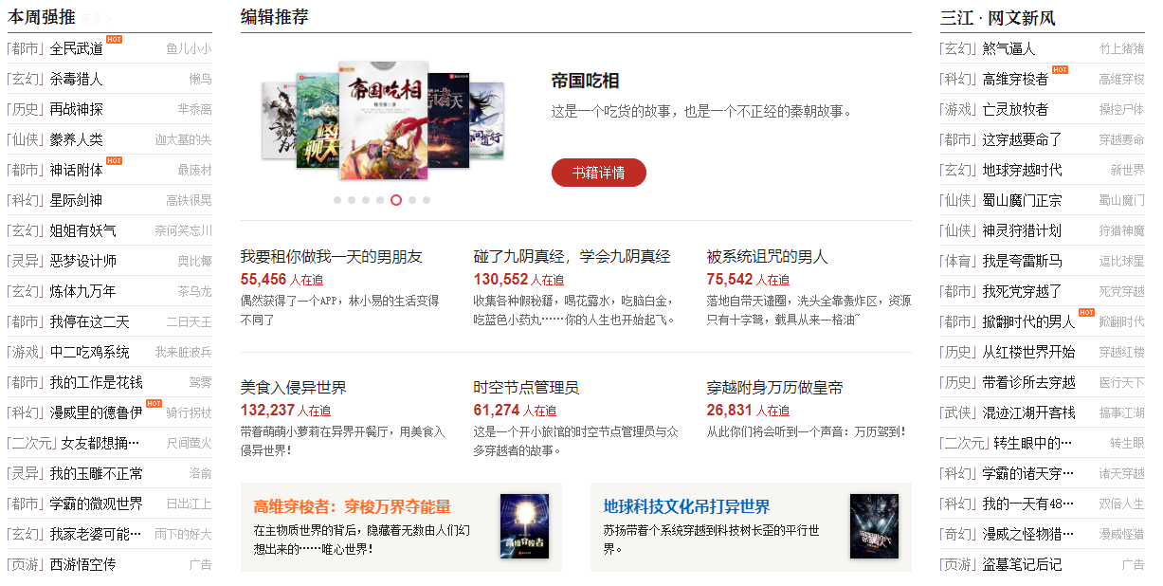  - 左侧：本周强推、可设置付费优先强推、系统随机推荐。最下方放入一个文字广告  - 中端：为后台编辑人员推荐的内容，最下方放入两个图片广告  - 右侧：本月排行：摘选本月点击量+阅读停留量最多的25本小说
输出/后置条件
补充说明 | 后台系统可既时切换推荐内容

1.3.4网站信息展示
用户场景
功能描述 | 视频节目的广告宣传照以及官方活动链接，显示正在播出的节目以及当日节目预告
优先级 | 高
输入/前置条件
需求描述 |   搜索链接  友情链接可在后台既时更改  导航信息可在后台既时更改  备案信息可在后台既时更改
输出/后置条件
补充说明

板块一——藏书阁

板块二——视频文化

读书广场

板块四——原创

读书会活动

我的书架

读书快报

我的订阅

读书人用户权限

其他产品需求

性能需求

监控需求

兼容性需求

风险分析

相关文档

